**武汉纺织大学**

**《面向对象程序设计》实验报告**

**实验项目：函数的使用**

**成 绩：**

**学 号： 2004210523**

**姓 名： 文东柳**

**班 级： 计算机12005班**

**指导教师： 熊明福**

**报告日期： 2022年10月 06日**

1. **实验内容**
2. 设计一个函数print打印字符串，如果只传string型参数s，则字符串长度跟10比较，大于10，打印前10个字符，小于10，全部输出s；如果传string型参数s和int型n，则字符串长度跟n比较，大于n，打印前n个字符，小于n，全部输出s。

2、输入10个人的名字，按从大到小排序输出。

3、模仿二维数组，使用引用调用和引用返回，把函数代码补完整。

struct twodim{

int r;

int c;

float *a;

};

void get_twodim(twodim&s,int row,int col)

{

//初始化数组

}

float & val(twodim&s, int i,int j)

{

//返回i行j列的值

}

void free_twodim(twodim &s)

{

//释放数组空间

}

void main()

{

struct twodim s;

int i,j;

get_twodim(s,3,4);

for(i=0;i<3;i++)

for(j=0;j<4;j++)

val(s,i,j)=5;

for(i=0;i<3;i++)

{ for(j=0;j<4;j++)

cout<<setw(5)<<val(s,i,j);

cout<<endl;

}

free_twodim(s);

}

1. **实验目的**

掌握函数的引用调用和引用返回；函数默认值和函数重载的应用。学会使用string类；学会通过new和delete正确分配和释放内存空间。

1. **设计思路**

**1、**

**题干理解：**题目要求根据所提供的string参数和int型参数，进行字符长度的比较，由比较的设定标准，根据不同的传入数据，输出不同的结果。

**假设：**我们通过控制台提供给用户输入的功能，用户需要输入两个数据，分别为string和int。string 数据对应题目中的s数据，int型数据对应题目中的n数据。用户不打算提供n数据可以输入-1表示不提供该数据，程序将不再执行与n判断大小的操作。

**实现：**定义string型变量S用于接收用户输入的string数据，int型变量n用于接收用户输入的int型数据。声明并定义print函数，用于进行长短判断继而输出的功能。

**2、**

**题干理解：**根据用户输入的十个string数据，对其长度进行比较，并进行排序。

**假设：**用户通过控制窗口连续输入十个字符串

**实现：**使用冒泡算法进行排序。

**3、**

没看懂代码，数组是定义在哪个函数里边？如果是get_twodim()，那结构体里边的指针变量是啥作用？setw()函数的作用是啥？如果是在get_twodim()里边初始化数组，那值应该是多少？main()函数里边调用val函数是要给数组重新统一赋值为5是吗？

1. **核心实现代码和实现效果截图**

**1、**

/*

设计一个函数print打印字符串，如果只传string型参数s，则字符串长度跟10比较，大于10，打印前10个字符，小于10，全部输出s；如果传string型参数s和int型n，则字符串长度跟n比较，大于n，打印前n个字符，小于n，全部输出s。

*/

#include <iostream>

#include <string>

using namespace std;

void print(string s, int n)

{

if (n == -1 && s.length() >10)

{

for (int for_count = 0; for_count < 10; for_count++)

{

cout<<s[for_count];

}

}

else if (n == -1 && s.length() <= 10)

{

cout << s;

}

else if (n != -1 && s.length() > n)

{

for (int for_count = 0; for_count < n; for_count++)

{

cout << s[for_count];

}

}

else if (n != -1 && s.length() <= n)

{

cout << s;

}

}

int main()

{

string s="";

int n;

cout << "Enter a string and an integer. If you do not enter an integer, enter - 1.>";

cin >> s >> n;

print(s,n);

return 0;

}

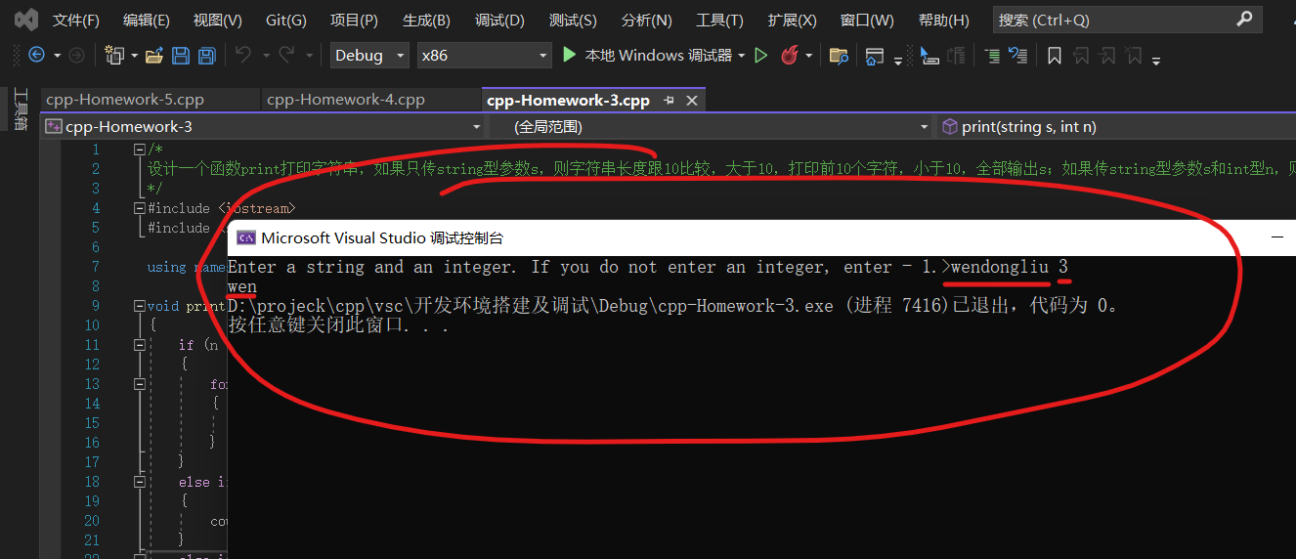

**2、**

/*

* 输入10个人的名字，按字符串长度从大到小排序输出。

*/

#include <iostream>

#include <string>

using namespace std;

int main()

{

string name[10], temp;

cout << "Enter ten names>";

for (int i = 0; i < 10; i++)

{

cin >> name[i];

}

for (int a = 10; a > 0; a--)

{

for (int i = 1; i < 10; i++)

{

if ((name[i - 1]).length() < (name[i]).length())

{

temp = name[i];

name[i] = name[i - 1];

name[i - 1] = temp;

}

}

}

for (int i = 0; i < 10; i++)

{

cout << i+1<<":" << name[i] << endl;

}

return 0;

}

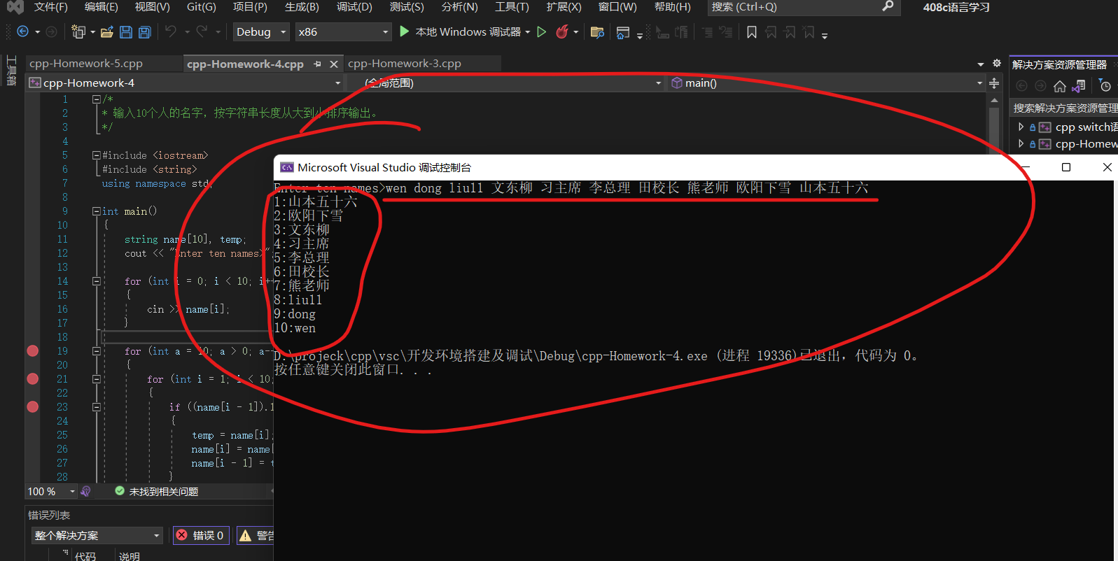

1. **总结**

需要对string类型用较为熟悉的认识，同时需要对基础算法有一定的熟练度。代码已提交至github。